Отчёт по второму этапу индивидуального проекта

Операционные системы

Бережной Иван Александрович

Содержание

# 1 Цель работы

Научиться добавлять ссылки на ресурсы на своём сайте.

# 2 Задание

1. Добавить ссылки на научные ресурсы
2. Сделать пост по прошедшей неделе
3. Сделать пост на тему “Оформление отчёта”

# 3 Выполнение лабораторной работы

## 3.1 Добавление ссылок

Зарегистрируемся на следующих сайтах и выложим ссылки на свой профиль на своём сайте: eLibrary (рис. 1), Google Scholar (рис. 2), ORCID (рис. 3), Mendeley (рис. 4), ResearchGate (рис. 5), Academia.edu (рис. 6), arXiv (рис. 7), github (рис. 8).

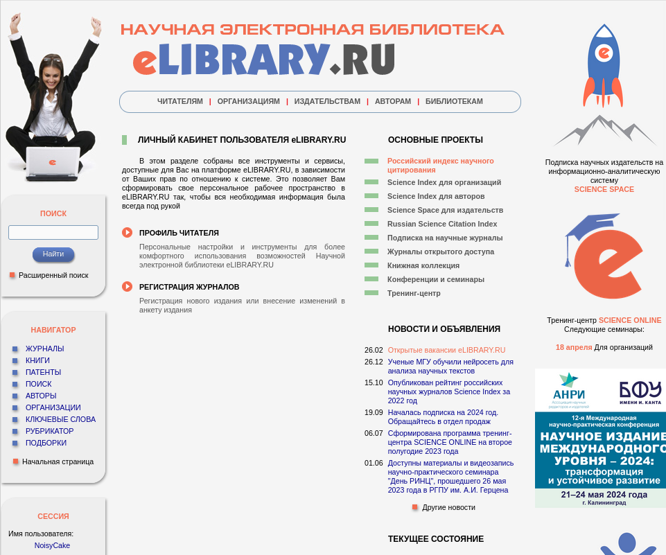

Рис. 1: eLibrary

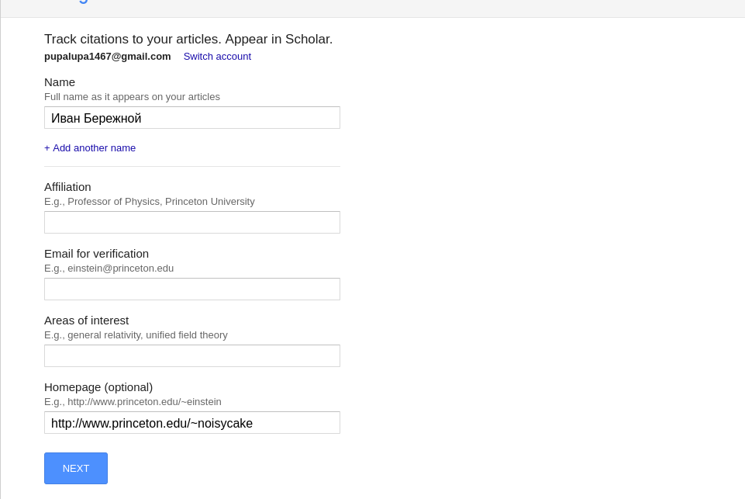

Рис. 2: Google Scholar



Рис. 3: ORCID

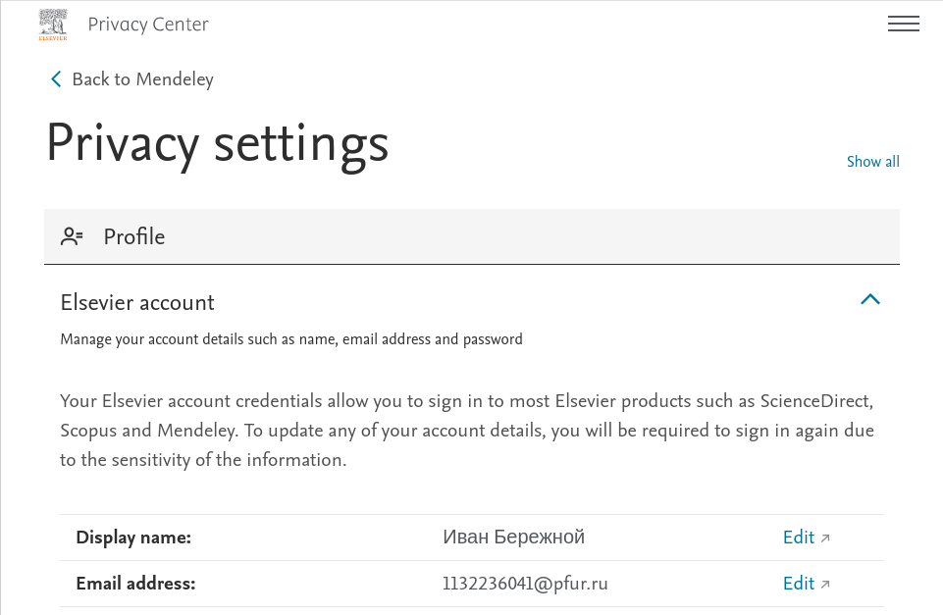

Рис. 4: Mendeley

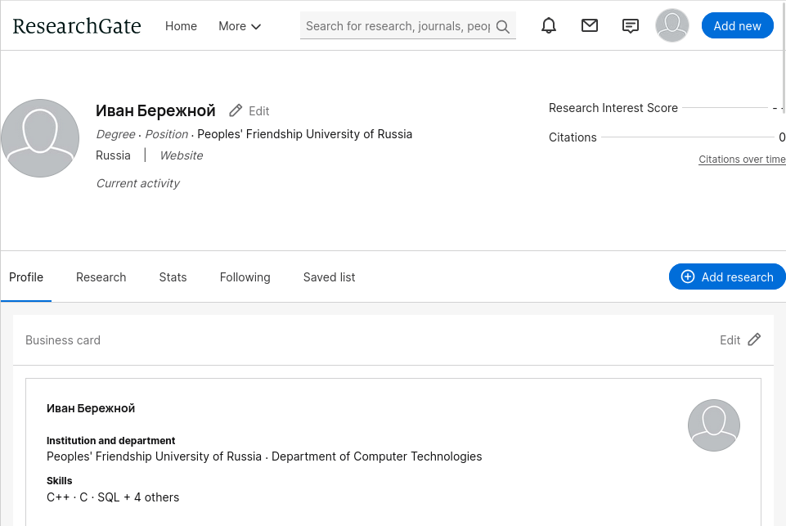

Рис. 5: ResearchGate

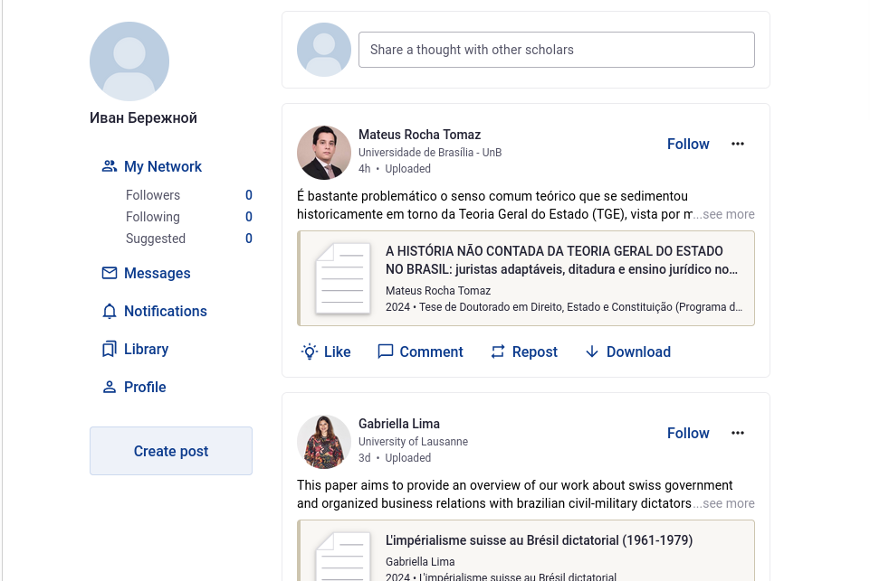

Рис. 6: Academia.edu

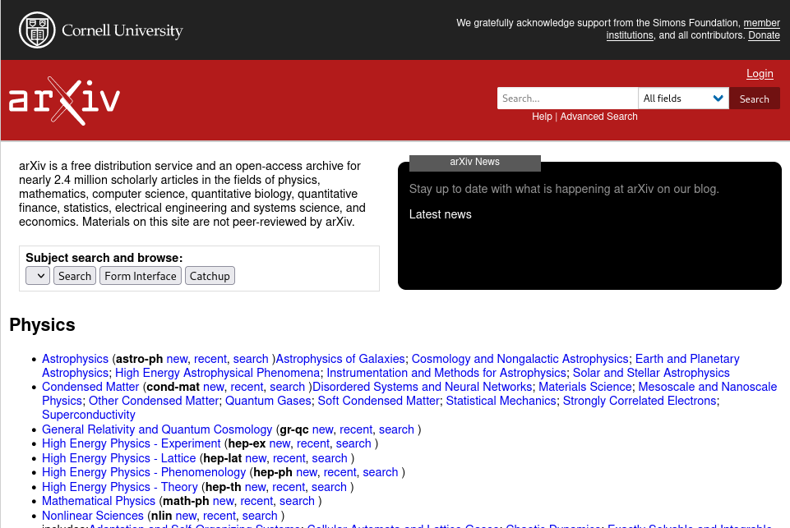

Рис. 7: arXiv

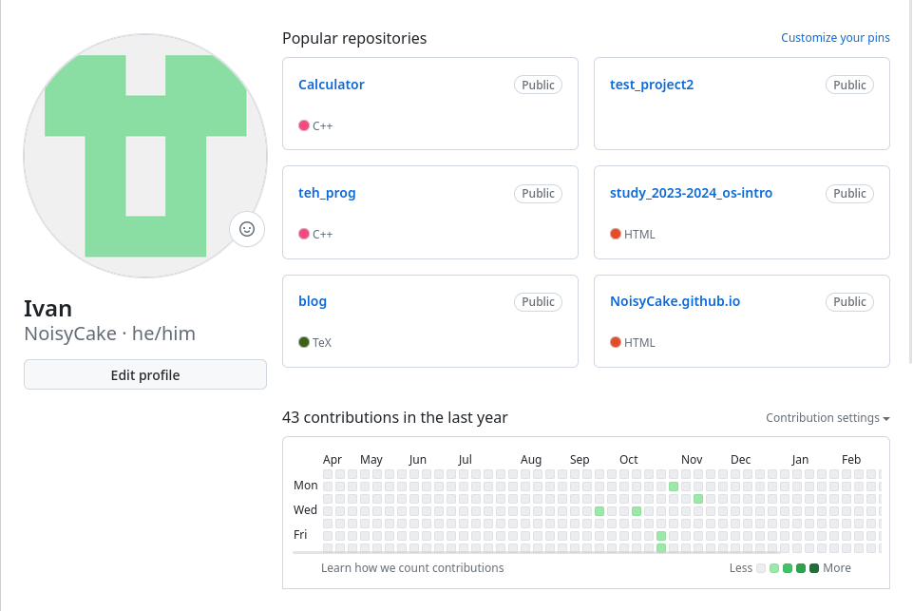

Рис. 8: github

Посмотрим, как это выглядит в файле .md (рис. 9) и как отображается на сайте (рис. 10).

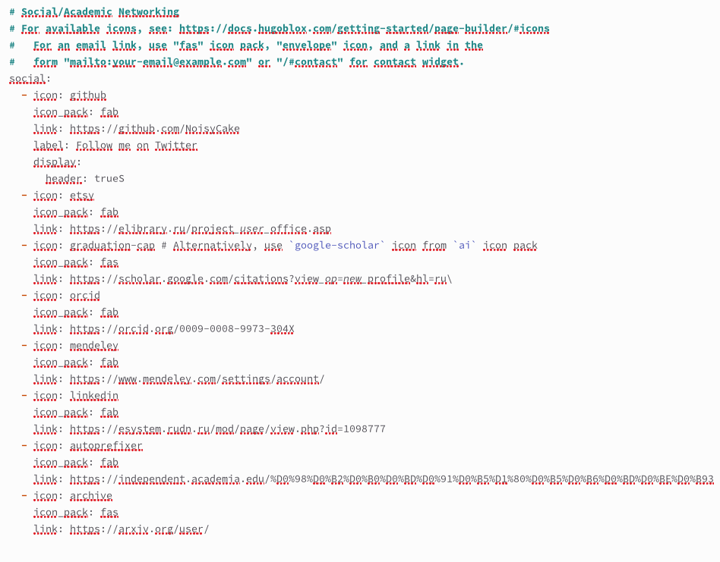

Рис. 9: .md



Рис. 10: Сайт

## 3.2 Создание поста по прошедшей неделе

Сделаем пост по прошедшей неделе, описав самые интересные события из неё (рис. 11).

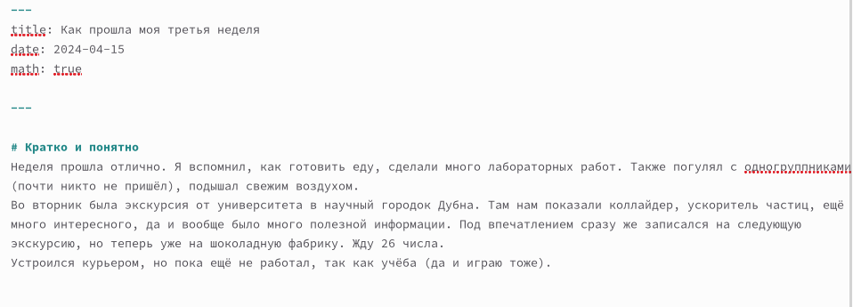

Рис. 11: Написание первого поста

## 3.3 Создание тематического поста

Теперь напишем пост о том, как составлять отчёт (рис. 12).

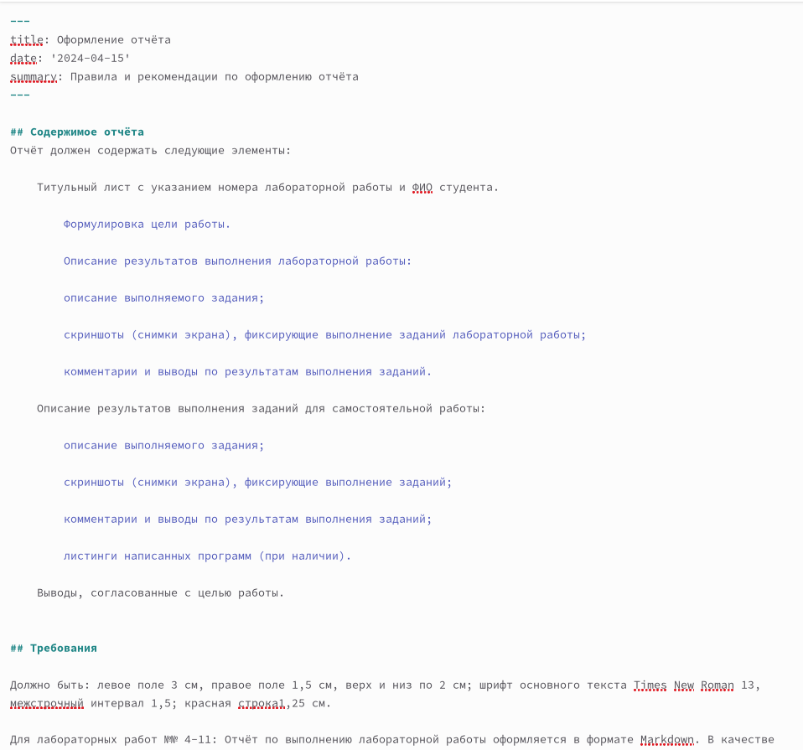

Рис. 12: Написание второго поста

# 4 Выводы

В ходе выполнения задания мы научились прикреплять ссылки на свои научные ресурсы.